

Faculdade de Informática e Administração Paulista

**Mastering Relational and Non-Relational Database**

**MottuFlow-Sprint3**

**INTEGRANTES**

|  |  |
| --- | --- |
| **RM**  **(SOMENTE NÚMEROS)** | **NOME COMPLEMENTO**  **(SEM ABREVIAR)** |
| 554874 | João Gabriel Boaventura Marques e Silva |
| 557851 | Léo Motta Lima |
| 551124 | Lucas Leal das Chagas |

**Sumário**

Introdução 3

1.DDL – ESTRUTURA DAS TABELAS......................................................................4

2.DML – Inserção de Dados.............................................................................11

3.DQL – Consultas das Tabelas....................................................................13

4.Procedimentos(StoredProcedures)....................................................17

5.Funções (Stored Functions).....................................................................20

6.Triggers............................................................................................................22

7.Entrega e Documentação..........................................................................23

8.Conclusão........................................................................................................24

# Introdução

Este trabalho apresenta o desenvolvimento de soluções em bancos de dados relacionais e não relacionais utilizando o Oracle Data-base. Foram implementados dois procedimentos, duas funções, um gatilho (trigger) e scripts completos de estrutura e carga de dados, incluindo tratamento de exceções e auditoria.

O objetivo principal é demonstrar:

* Desenvolvimento de lógica procedural SQL estruturada;
* Manipulação de dados relacionais e conversão manual para JSON;
* Implementação de auditoria via trigger;
* Aplicação de boas práticas de documentação, organização de código e tratamento de erros.

O documento está organizado em seções que descrevem a estrutura do banco de dados, os procedimentos e funções implementados, as triggers, a conversão de dados e os scripts da terceira sprint, finalizando com as conclusões do trabalho.

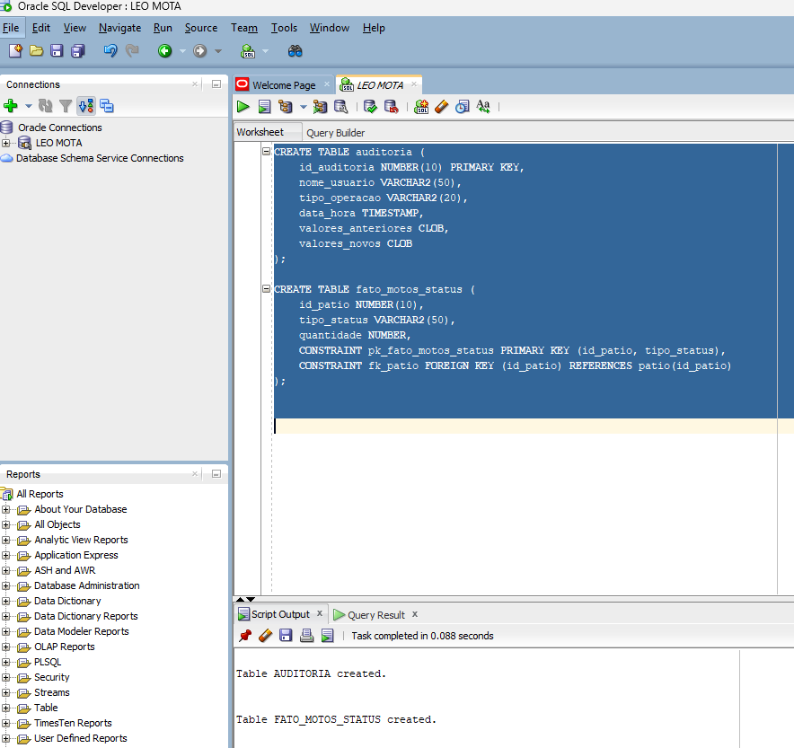

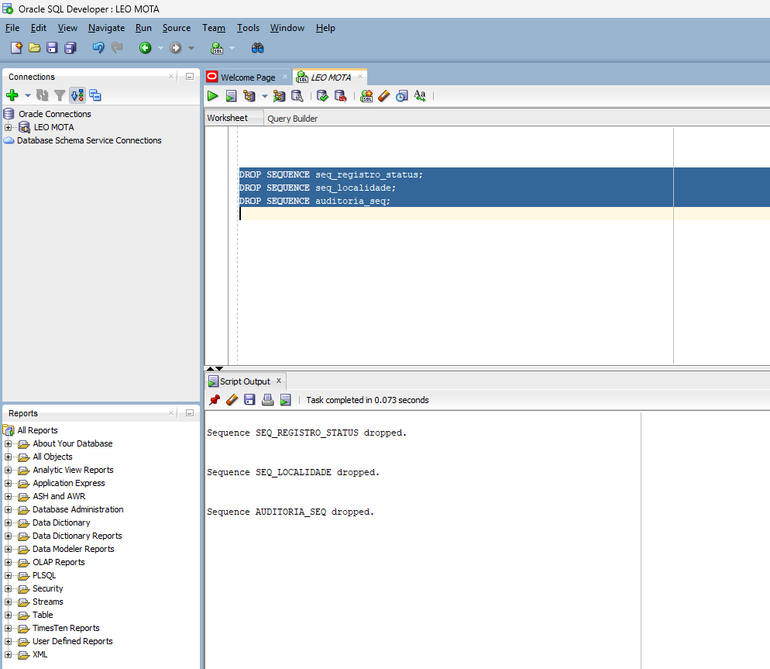

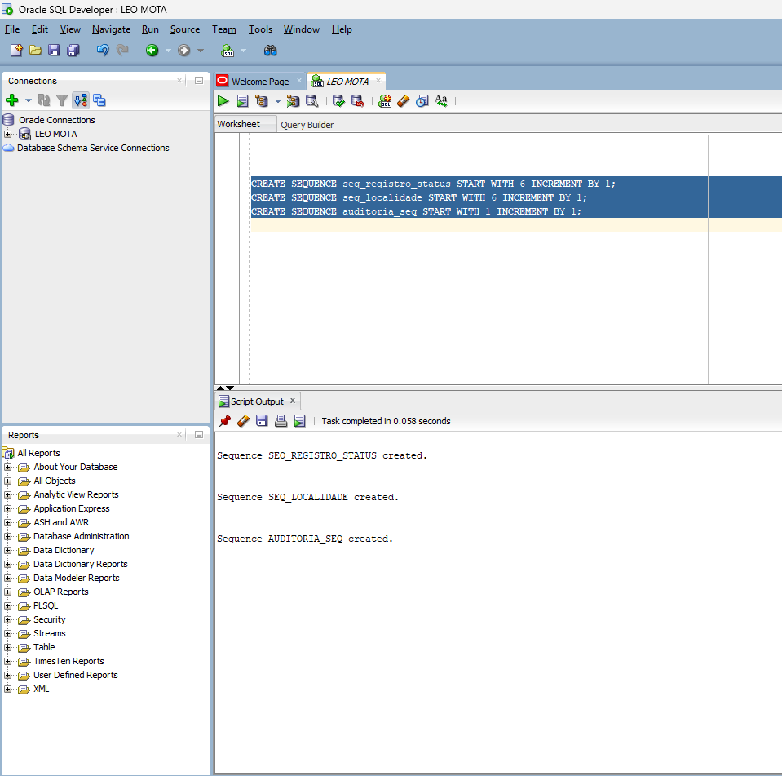

# 2.DML – Inserção de Dados

# 3.DQL – Consultas das Tabelas

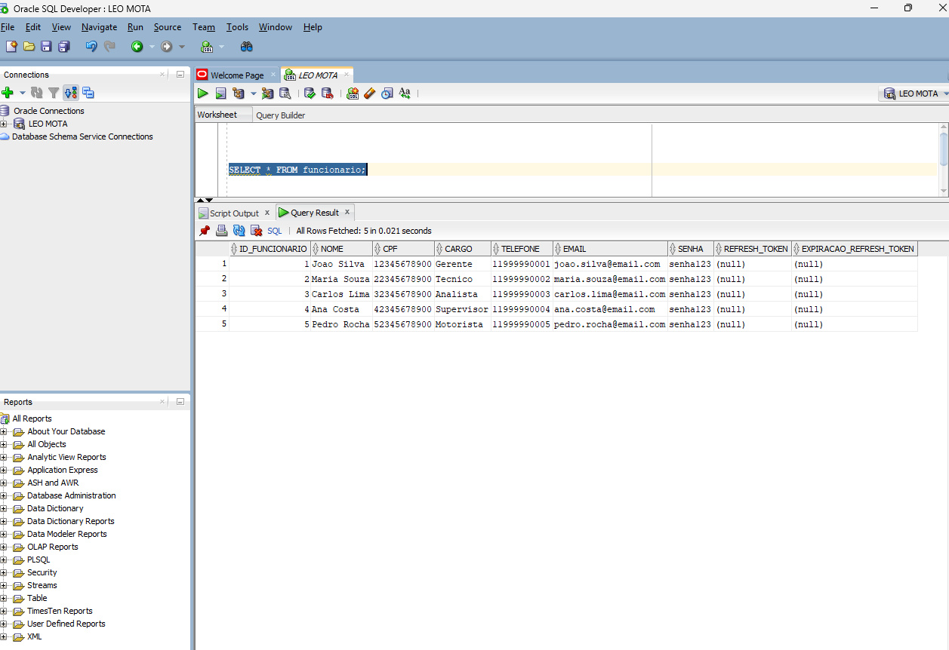

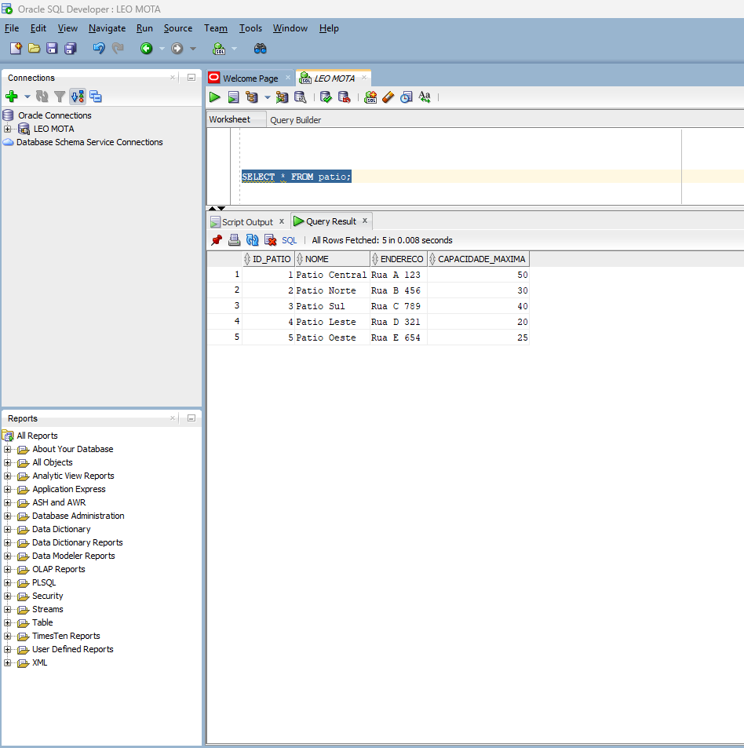

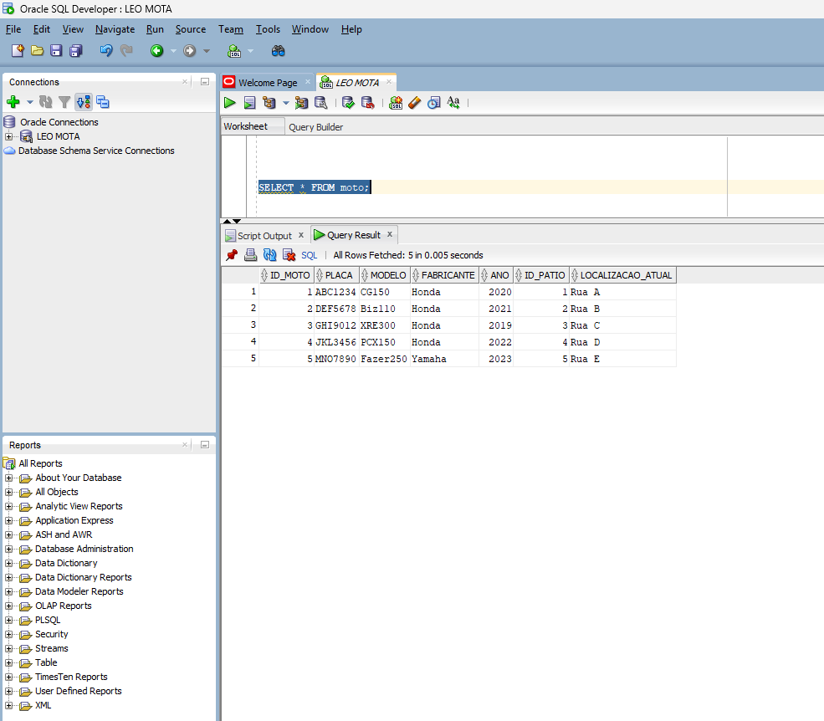

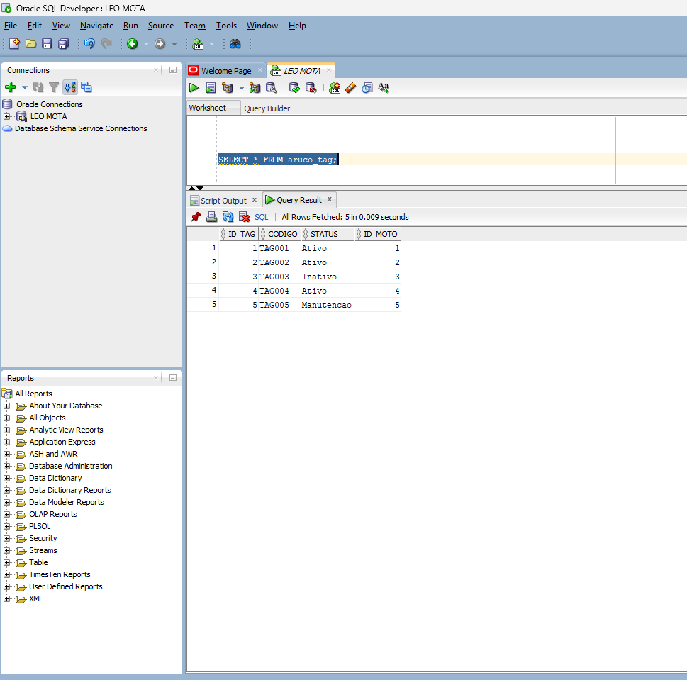

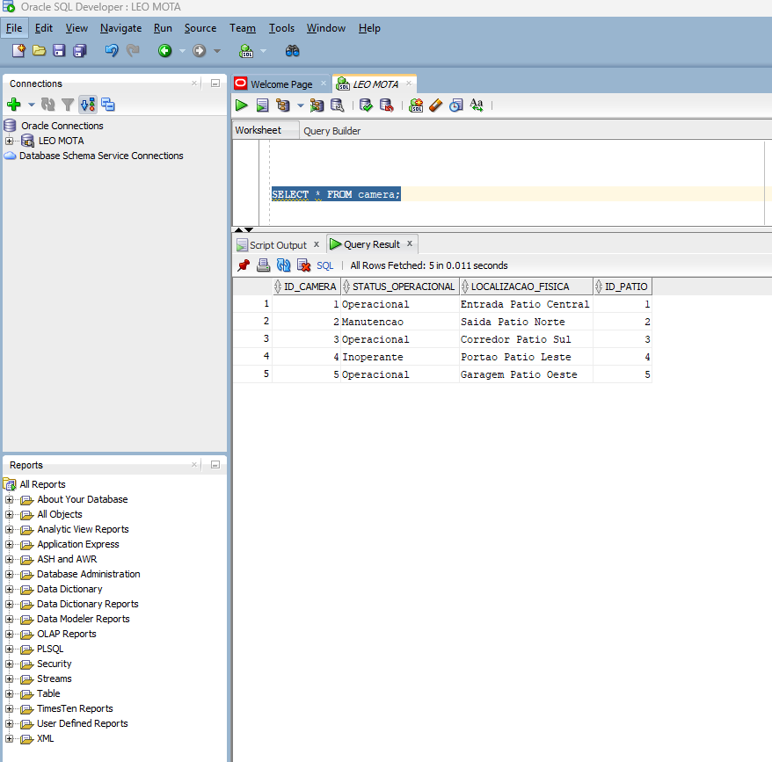

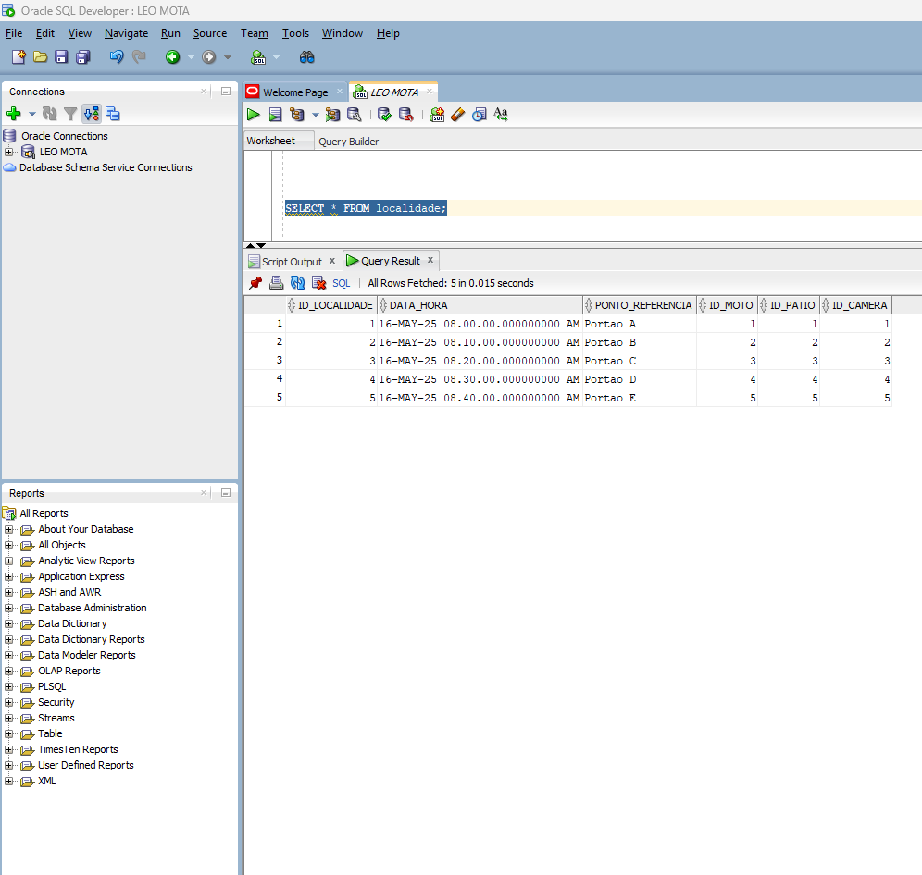

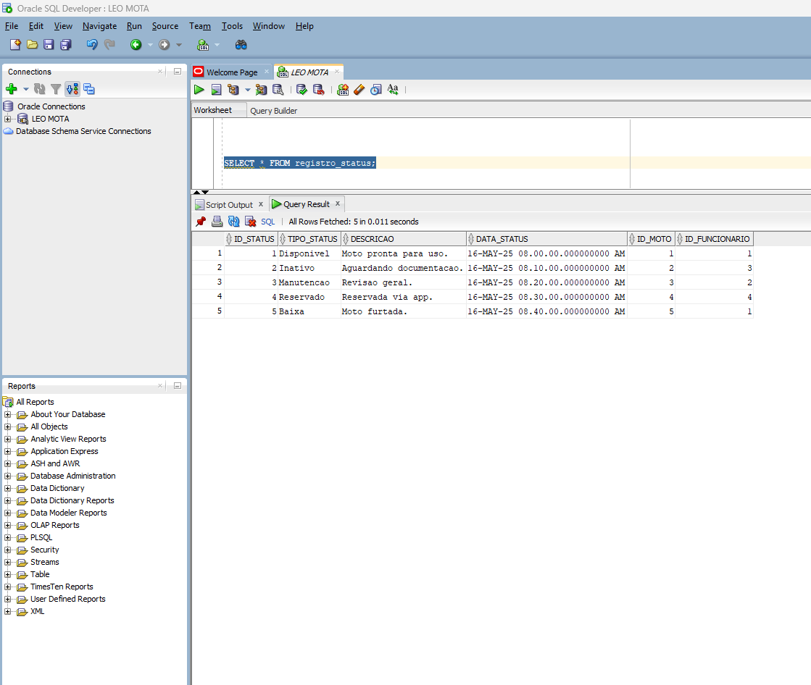

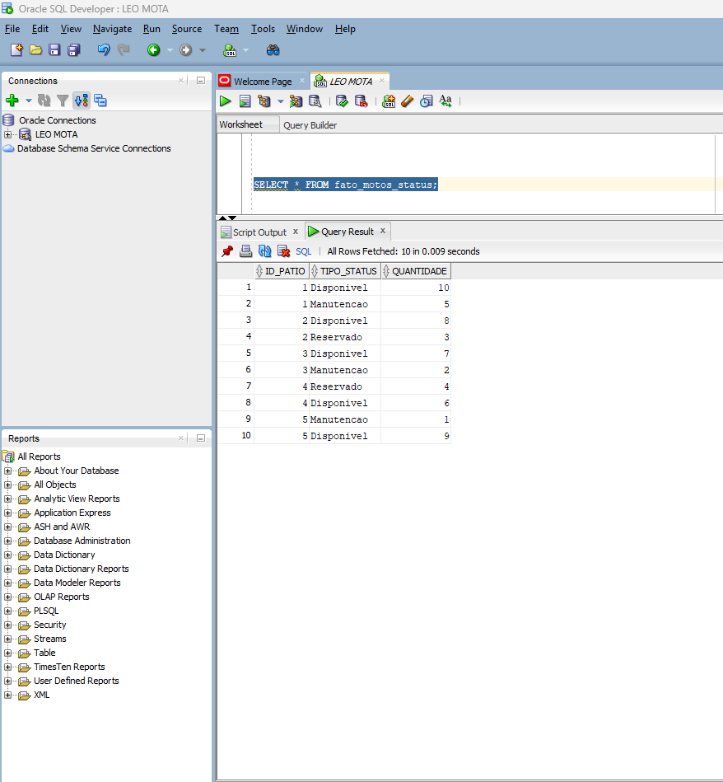

# 4.Procedimentos(StoredProcedures)

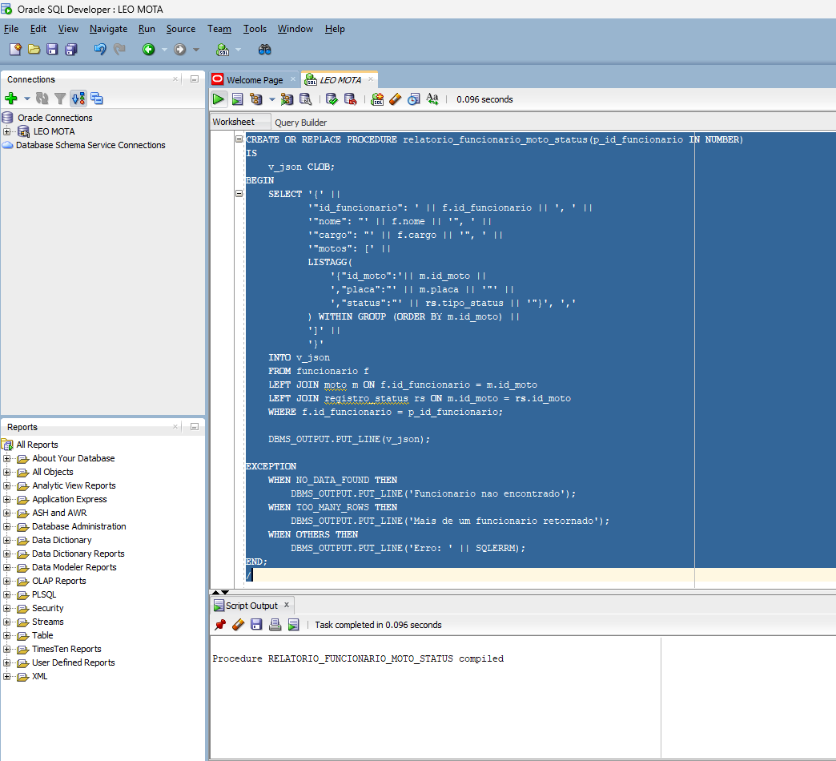

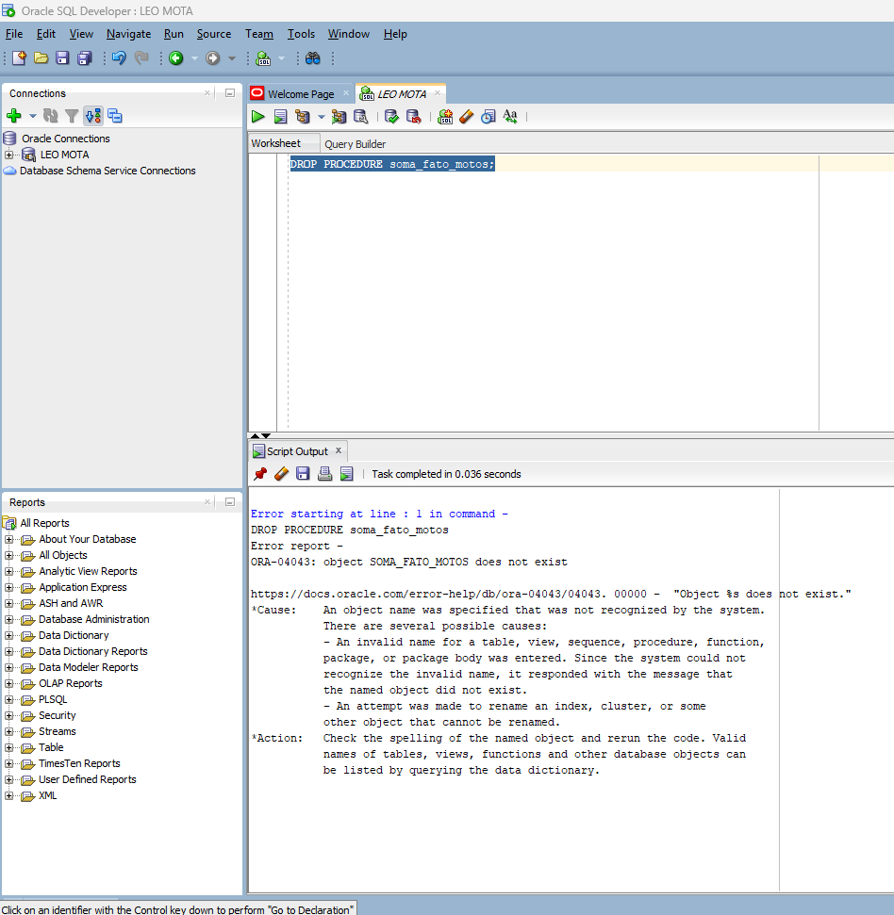

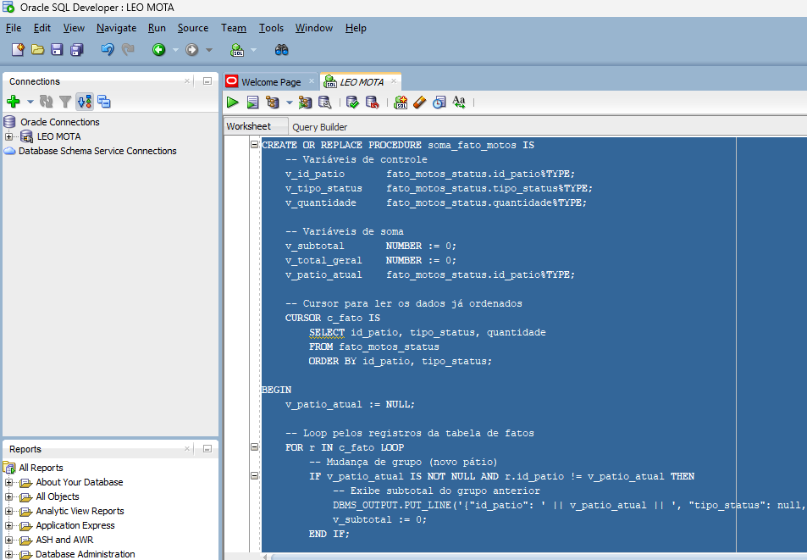

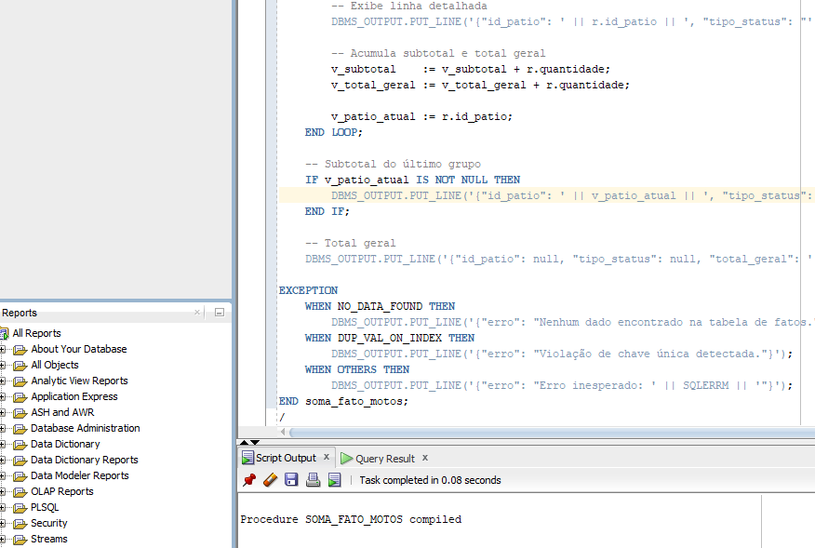

# 5.Funções (Stored Functions)

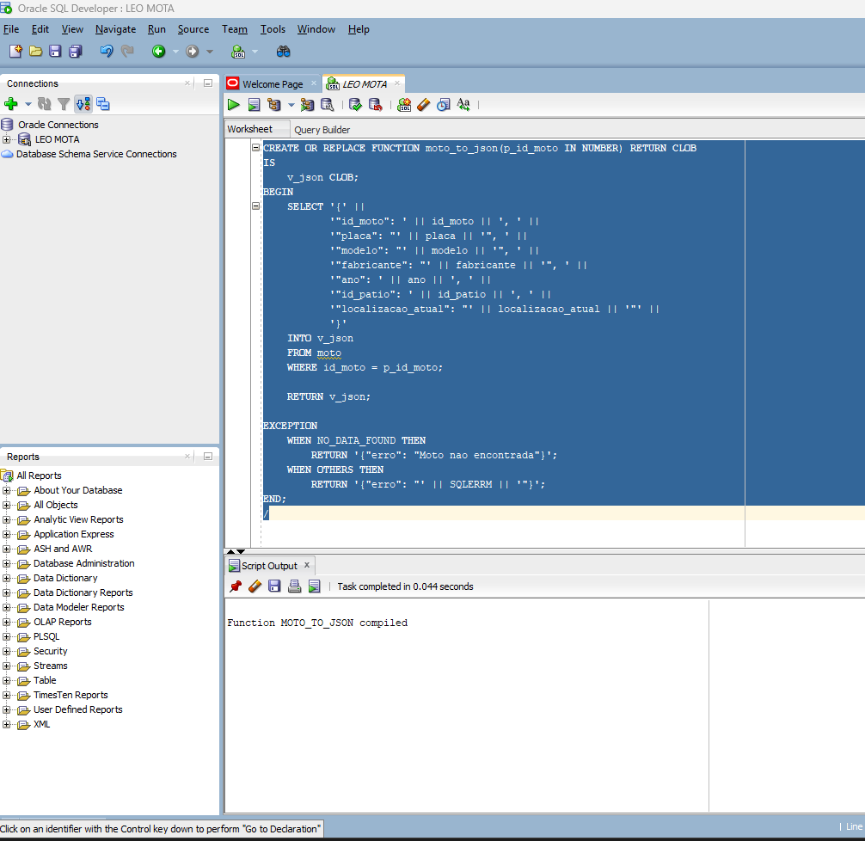

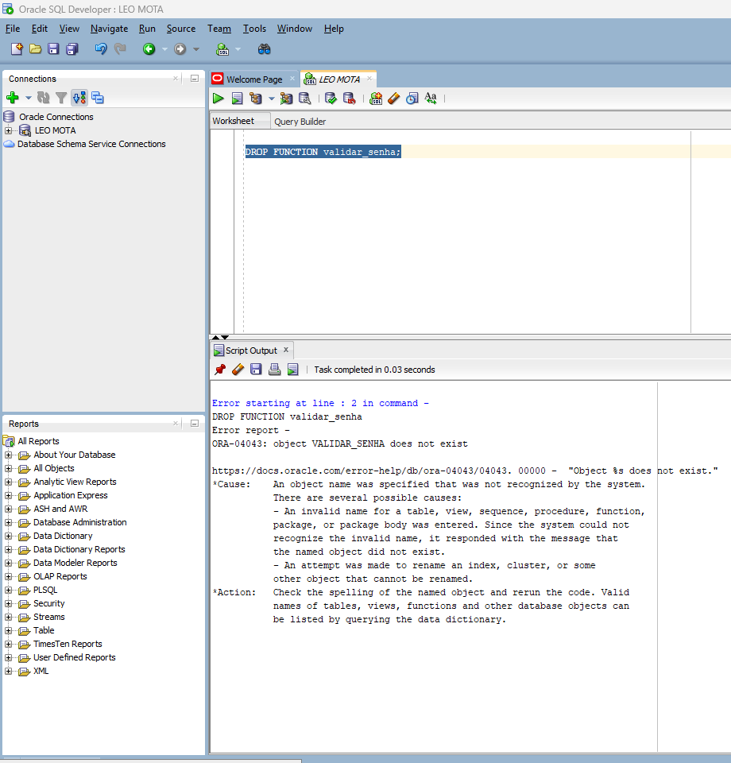

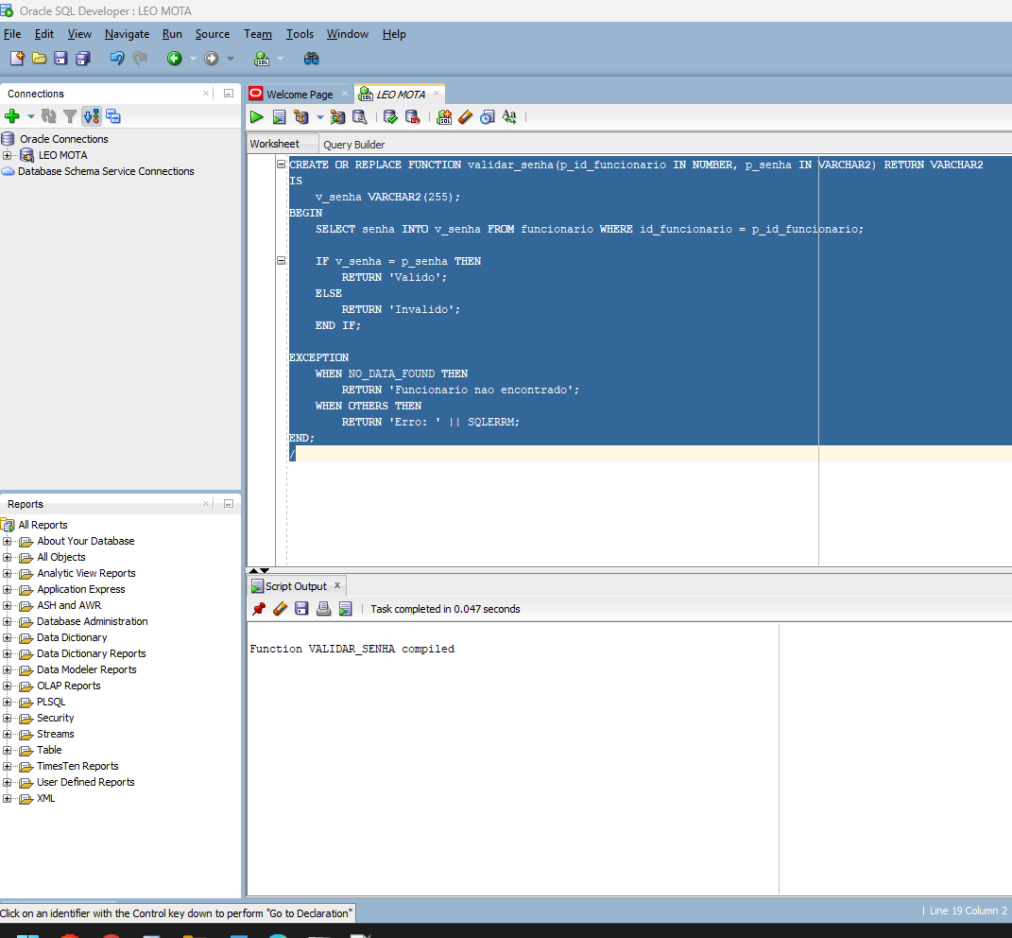

# 6.Triggers

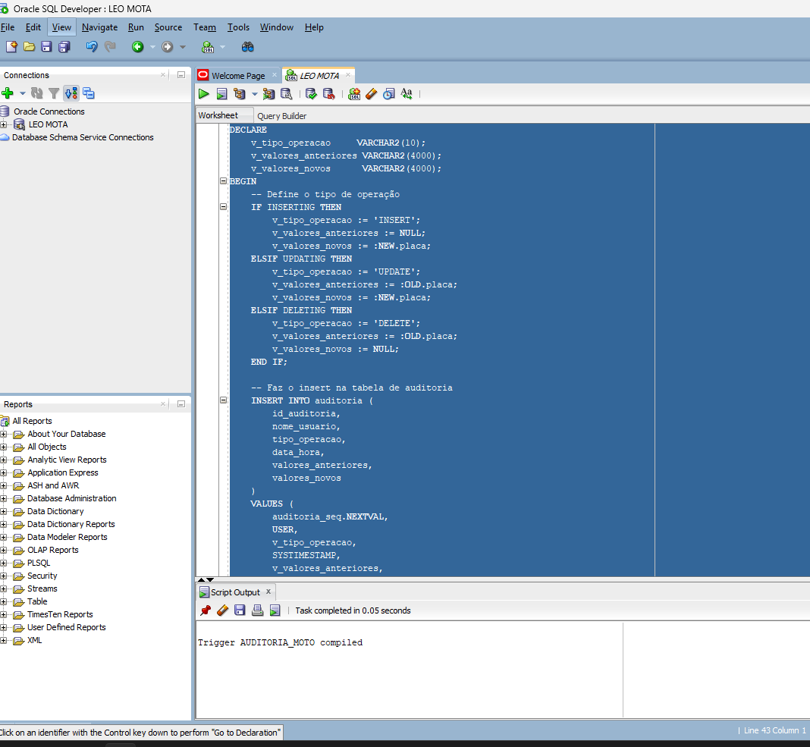

# 7. Entrega e Documentação

**7.1 Arquivo PDF: 2TDSB_2025_Proj_BD.pdf**

* Capa com:
  + Nomes completos dos integrantes
  + RMs em ordem alfabética
* Prints de tela mostrando:
  + Execução de cada função, procedimento e trigger
  + Pelo menos uma exceção tratada por função e procedimento
* Código comentado e organizado
* Código da 2ª Sprint corrigido conforme feedback

**7.2 Arquivo SQL: 2TDSB_2025_CodigoSql_Integrantes.sql**

* Contendo todo o código necessário para execução do projeto:
  + CREATE TABLE de todas as tabelas
  + INSERT INTO com registros (mínimo 5 por tabela)
  + Procedimentos (CREATE OR REPLACE PROCEDURE)
  + Funções (CREATE OR REPLACE FUNCTION)
  + Trigger de auditoria

# 8.Conclusão O desenvolvimento deste trabalho permitiu aplicar na prática os conceitos abordados na disciplina Mastering Relational and Non-Relational Databases, incluindo criação de tabelas, procedimentos, funções, triggers e manipulação de dados em formatos como JSON. Foram reforçadas competências em lógica procedural SQL, auditoria de operações, tratamento de exceções e boas práticas de documentação e organização do código. Assim, o trabalho consolidou habilidades essenciais para desenvolver soluções robustas e integradas em ambientes que combinam diferentes tecnologias de banco de dados.